

Дошкольное детство — уникальный период в жизни человека, в процессе которого формируется здоровье и осуществляется развитие личности. У **ребенка**, обделенного заботой и вниманием, нет второй возможности для нормального роста и здорового развития

*«Дети мира невинны, уязвимы и зависимы»* – **констатирует** Всемирная декларация об обеспечении выживания, защиты и развития детей. В соответствии с этим положением международным сообществом по защите **прав ребенка** приняты важные документы, призванные обеспечить защиту **прав ребенка во всем мире**:

К основным международным документам ЮНИСЕФ, касающимся **прав детей относятся**:

-Декларация **прав ребенка***(1959)*;

-Конвенция ООН о **правах ребенка***(1989)*;

-Всемирная декларация об обеспечении выживания, защиты и развития детей *(1990)*.

Декларация **прав ребенка** является первым международным документом. В 10 принципах, изложенных в Декларации, провозглашаются **права детей**: на имя, гражданство, любовь, понимание, материальное обеспечение, социальную защиту и предоставление возможности получать образование, развиваться физически, нравственно и духовно в условиях свободы и достоинства.

На основе Декларации **прав ребенка** был разработан международный документ – Конвенция о **правах ребенка**.

Конвенция о **правах ребенка — правовой** документ высокого международного стандарта и **большого** педагогического значения. Она провозглашает **ребенка полноценной и полноправной личностью**, самостоятельным субъектом **права** и призывает строить взаимоотношения взрослого и **ребенка на нравственно-правовых нормах**, в основе которых лежит подлинный гуманизм, демократизм, уважение и бережное отношение к личности **ребенка**, его мнениям и взглядам.

**Ребенком считается человек**, не достигший 18 летнего возраста, если по закону он не стал совершеннолетним ранее *(статья 1)*.

Все дети равны в своих **правах***(статья 2)*. Дети имеют одинаковые **права независимо от пола**, цвета кожи, религии, происхождения, материального положения и других различий.

Интересы **ребенка** должны быть на первом месте *(статья 3)*. Государство, принимая решения, затрагивающие интересы детей, учитывая **права ребенка в первую очередь**.

**Право на жизнь***(статья 6)*. Никто не может лишить **ребенка** жизни или покушаться на его жизнь. Государство обязано обеспечить в максимально возможной степени выживание и здоровое развитие **ребенка**.

**Право ребенка на заботу своих родителей***(статья 7)*. Каждый **ребенок имеет право** на имя и гражданство при рождении, а также **право знать своих родителей и право на их заботу**.

**Право** на сохранение своей индивидуальности *(статья 8)*. Каждый **ребенок е**динственный в своем роде со всеми своими особенностями внешности, характера, именем, семейными связями, мечтами и стремлениями.

**Право** свободно выражать свое мнение *(статья 12, 13)* **ребенок** может выражать свои взгляды и мнения. При осуществлении этих **прав должны уважаться права** и репутация других людей.

**Право** на защиту от физического или психологического насилия, оскорбления, грубого или небрежного обращения *(статья 19)*. Государство должно защищать **ребенка** от всех видов насилия, отсутствия заботы и плохого обращения со стороны **родителей**, а также помогать **ребенку**, подвергшемуся жестокому обращению со стороны взрослых

**Право на охрану здоровья***(статья 24)*. Каждый **ребенок имеет право** на охрану своего здоровья: на получение медицинской помощи, чистой питьевой воды и полноценного питания.

**Право** на защиту от жестокого обращения *(статья 34)*. Государство обеспечивает, чтобы ни один **ребенок** е подвергался пыткам, жестокому обращению, незаконному аресту и лишению свободы.

**Право** на образование и обеспечение школьной дисциплины с помощью методов, уважающих достоинство **ребенка***(статья 28)*. Каждый **ребенок имеет право на образование**. Начальное образование должно быть обязательным и бесплатным, среднее и высшее должно быть доступным для всех детей. В школах должны соблюдаться **права ребенка** и проявляться уважение к его человеческому достоинству

**Право** на защиту от жестокого обращения *(статья 34)*. Государство обеспечивает, чтобы ни один **ребенок** е подвергался пыткам, жестокому обращению, незаконному аресту и лишению свободы.

Нарушением **прав ребенка можно считать**:

- лишение свободы движения;

- уход **родителя** из дома на несколько часов и оставление **ребенка одного**(ст. 156 Уголовного Кодекса РФ предполагает, что запирание на длительное время квалифицируется как неисполнение обязанностей по воспитанию несовершеннолетнего);

- применение физического насилия к **ребенку**;

- унижение достоинств **ребенка — грубые замечания**, высказывания в адрес  **ребенка** (воспитывает в **ребенке озлобленность**, неуверенность в себе, комплекс неполноценности, занижение самооценки, замкнутость, трусость, садизм);

- угрозы в адрес **ребенка**;

- ложь и невыполнение взрослыми своих обещаний;

- отсутствие элементарной заботы о **ребенке**, пренебрежение его нуждами;

- отсутствие нормального питания, одежды, жилья, образования, медицинской помощи.

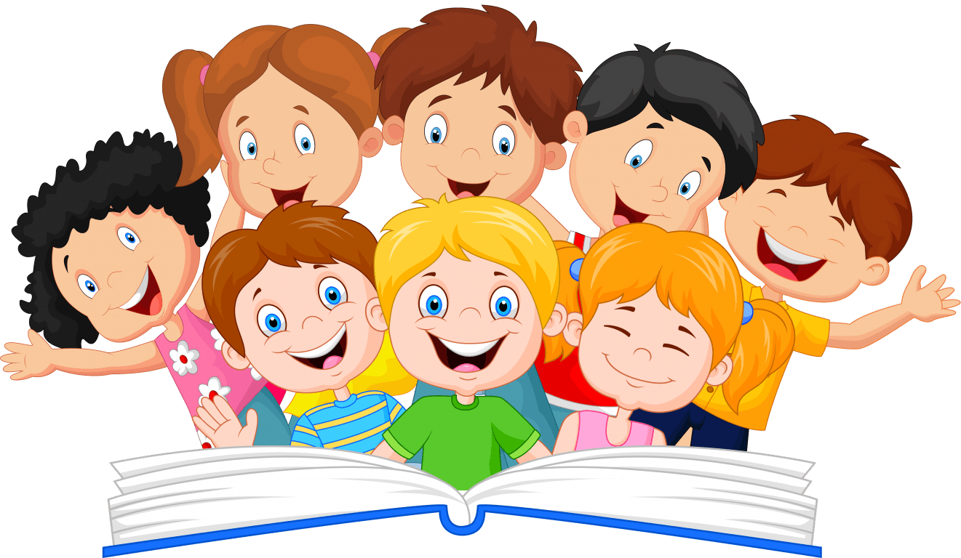Берегите детей! Не нарушайте их права!